初心相伴 一路清风
——溧阳市支行组织青年员工开展“一号公路廉学行”活动

为深入学习贯彻习近平新时代中国特色社会主义思想和党中央全面从严治党战略方针，落实《关于加强新时代廉洁文化建设的意见》和《人民银行南京分行“廉洁文化建设年”活动方案》通知要求，溧阳市支行依托“一号公路”沿线廉政教育资源，在芳菲四月组织全行青年员工赴埭头镇、上黄镇、竹箦镇等地开展“一号公路廉学行”活动，以沉浸式教育引导支行青年在学思践悟中牢记初心使命，在细照笃行中筑牢拒腐防线，在知行合一中主动担当作为。
访名贤，厚植家国情怀。史侯祠素有“江南第一大祠”之名，汇聚着东汉至清末史氏官员的不朽事迹，记录着近百位当代史氏后人的感人故事。他们或为国尽忠、鞠躬尽力，或清正刚直、为民请命，或清廉为官、造福一方，或诚心正意、躬身孝行。青年行员们在“清廉堂”与“尚贤厅”内陈列的名贤事迹前驻足观看，将史氏族人世代传承之“刚正不阿，忠勇为国，谨身勤业，诗礼传家”的家国情怀厚植心间。
弘美德，传承优良家风。“良训传世胜千金,家风绵长多俊彦。”坐落于南山后村的溧阳市家规家训教育馆内集中展示了中国历史上具有影响力的人物和家族的家规家训，以及老一辈无产阶级革命家的家风故事。透过馆中陈列的文字、图片和展品，青年行员们深刻体会了清廉严谨的家风内涵，深刻感受到良好家风家训所带来的心灵与道德的熏陶。
敬先烈，赓续红色血脉。新四军廉洁思想教育馆内陈列突出展示了新四军在革命战争时期的廉政建设工作，青年行员们在此重温了新四军的光辉事迹和廉洁治军的思想，感悟了革命先烈们舍生取义、矢志不渝的壮烈情怀和革命初心，接受了一次生动的党史教育和思想洗礼。
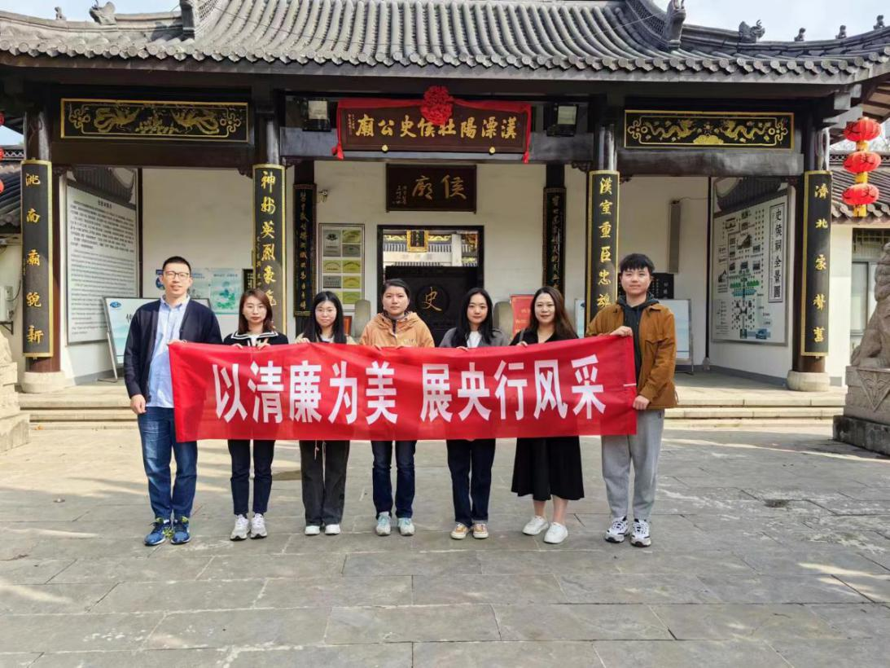
下一步，溧阳市支行将持续优化政治生态环境，强化监督管理、廉政教育和廉洁文化建设，积极营造“青年倡清廉，清廉护青年”的良好氛围，引领青年员工牢记初心使命，以优良作风、廉洁形象和实际行动为地方经济金融高质量发展贡献青春力量。
